

La Règle
du Jeu

Constitution des groupes

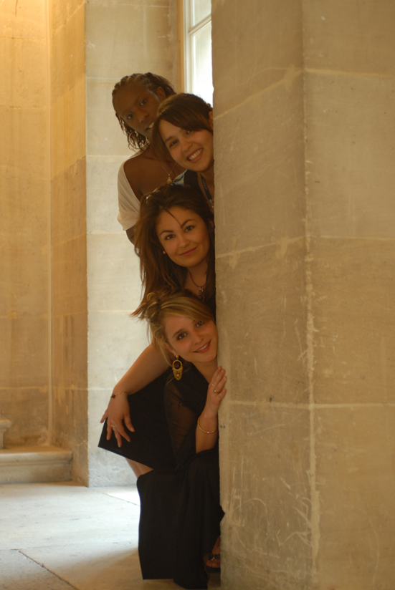
Chaque membre doit impérativement faire partie d’un CFA, d’un Lycée professionnel ou d’une Mission Locale de la Région Picardie.
Le groupe est composé de 4 à 7 membres.
La figuration ou l’intervention furtive de personnes extérieures au groupe n’est pas admise dans le jeu de la saynète. N’est admise que l’intervention d’un musicien (et un seul) mais uniquement si celle-ci apporte une valeur supplémentaire indéniable à la bande son. Cette tierce personne ne doit pas prendre part au jeu scénique. Ce musicien ne doit en aucun cas être professionnel et doit participer à toutes les séances d’atelier et de répétition.

Encadrement

Le relais
Chaque groupe est inscrit et accompagné par un « Relais » qui doit impérativement être membre de l’équipe pédagogique du CFA, du lycée professionnel ou de la mission locale. Le Relais fait le lien avec l’équipe de Barocco qui organise et coordonne l’ensemble du projet pour la région Picardie. Il doit donc établir un planning de formation, s’assurer de la présence des participants à chaque atelier, et assister le groupe dans sa motivation et dans la préparation des représentations (choix du thème, saisie des textes, réalisation des accessoires, costumes et bandes sonores,…). Le Relais doit être présent durant tous les ateliers ainsi que le jour de la représentation.

Inscription
Le Relais complète (en deux exemplaires) l’Acte d’engagement des groupes qu’il inscrit. Ce document comporte les noms, prénoms et dates de naissance des participants. Il doit être signé par la Direction de l’établissement avant d’être retourné par fax à l’agence Barocco, accompagné du planning de formation validé et signé.

Suivi pédagogique
A l’issue du projet, un bilan pédagogique est réalisé pour chaque groupe conjointement par le metteur en scène et le Relais.

La saynète

La forme
Elle peut faire appel à toutes les formes d’expression scénique : théâtre, danse,mime, chant, opéra, comédie musicale,…
Elle dure maximum 3 à 4 minutes.

Le contenu
La saynète a un caractère publicitaire : elle a pour objectif de vendre, convaincre ou de sensibiliser l’auditoire sur le thème choisi. Ce thème a impérativement pour objet une marque fictive, un produit, un métier ou une grande cause.
Tous propos, situations ou comportements qui porteraient atteinte à la dignité de l’individu, d’une minorité ou d’une institution sont à proscrire.`

Les costumes, accessoires et éléments de décors
La réalisation des costumes, accessoires et éléments de décors est entièrement prise en charge par le groupe. De même, le transport et la reprise de ces éléments sont assurés le jour de la représentation par le groupe ou une personne de l’établissement.
Le décor se limite à des éléments simples, mobiles et légers ne nécessitant pas d’assistance technique ou logistique extérieure au groupe. Le temps d’installation et de démontage sur scène ne doit pas excéder 3 minutes au total et est pris en charge par les membres du groupe.
Le choix des accessoires et des costumes est libre. Il est possible d’utiliser des accessoires mis à disposition par l’organisation sur le lieu de représentation : tables, chaises, bancs, escabeaux, porte-manteaux.

La participation d’animaux n’est pas souhaitable.

Les moyens audiovisuels
La projection d’image n’est autorisée que si elle constitue un accessoire illustratif ne mettant pas en scène les interprètes du groupe. Ce support doit être diffusé par un matériel obligatoirement présent sur scène et faisant partie des accessoires scéniques du groupe. Aucun dispositif de projection vidéo n’est mis à disposition des groupes par l‘organisation.
L’utilisation d’une bande son est autorisée. Son contenu est libre. Elle doit être réalisée par le groupe. Une copie, uniquement sur CD, doit être transmise à l’équipe Barocco au plus tard 2 semaines avant la représentation, accompagnée de la fiche descriptive dûment remplie permettant ainsi à Barocco d’effectuer les démarches et le règlement des droits musicaux.

La lumière
La mise en lumière des saynètes est déterminée librement par le metteur en scène. Sur la base d’un modèle fourni par l’organisateur et proposé par son organisateur lumière, la conduite technique des « effets lumière » de chaque groupe doit être transmise à l’équipe Barocco afin d’assurer la bonne préparation des répétitions et représentations.

Le travail préparatoire

Chaque groupe s’engage à participer à l’ensemble des ateliers animés par metteur en scène encadré et pris en charge financièrement par la région Picardie.
Les ateliers se déroulent au sein de l’établissement.
La formation se répartit en 3 phases :
- Initiation au théâtre
- Atelier d’écriture :
Chaque groupe choisit un thème et écrit le scénario de sa saynète. Le texte définitif saisi sous Word doit être transmis par mail à Barocco avant le :
e-mail : pubsurscene.picardie@barocco.fr
- Atelier de mise en scène
Le planning des ateliers est défini entre le Relais, la direction de l’établissement et Barocco. La participation du groupe, son assiduité et sa ponctualité font partie de l’engagement nécessaire à l’aboutissement du projet. A l’issue de chaque atelier, une feuille de présence doit être remplie et signée par le Relais et le scénariste-metteur en scène avant d’être adressée par fax à Barocco par le Relais. Barocco se réserve le droit d’annuler la participation d’un groupe en cas d’absentéisme répété et non justifié.

Les représentations

Les 14, 15 et

16 avril 2009

Au terme des ateliers, chaque groupe joue sa saynète en public
sur une grande scène à Amiens.

Cette participation nécessite d’être disponible sur la journée entière. Barocco informera les Relais de la date de passage de chaque groupe courant du mois de mars 2009.

Une journée de représentation
À partir de 08h00 et selon un horaire de convocation fixé par Barocco, chaque groupe, accompagné de son Relais et de son metteur en scène, bénéficie d’une répétition de 25 minutes sur scène.
Dans l’après-midi, une répétition générale permet à tous de se préparer dans les conditions réelles de la représentation qui débutera à 20h30.
À la fin de la représentation, le jury délibère. La soirée se termine par la cérémonie de remise des prix.

Les récompenses
Chaque soir, le jury sélectionne un groupe qui remportera le « Prix du Jury » de la meilleure saynète.
Il est composé d’un membre de la région Picardie, d’un représentant du CFA, de lycée professionnel ou de la mission locale, d’un apprenti, d’un maître d’apprentissage, d’un professionnel du spectacle, d’un comédien et d’un publiciste.
Le public vote également pour élire un groupe. Le « Prix Spécial du public » est décerné au groupe ayant remporté le plus grand nombre de votes du public.

